НАО «КАРАГАНДИНСКИЙ ТЕХНИЧЕСКИЙ УНИВЕРСИТЕТ
ИМЕНИ АБЫЛКАСА САГИНОВА»

Кафедра информационных технологий и безопасности

ЛАБОРАТОРНАЯ
РАБОТА №1

по дисциплине «Безопасность баз данных»
Тема: управление доступом в субд sql server

Принял:
ст.преподаватель Жакина М.
_______________________
(подпись) (дата)
Выполнил:
ст.гр.СИБ-23-9 Лопастинский Александр

Караганда 2025
Цель практической работы
Изучение общих правил разграничения и предоставление прав доступа пользователям баз данных, архитектуры и компонент системы безопасности SQL Server и режимов аутентификации пользовател ей, а также приобретение навыков администрирования системы безопасности: создания и управления учетными записями, управления пользователями, ролями и группами.
- Задание 1. Создайте 3 учетные записи для входа (логины) в MS SQL Server (SQL Server Authentication). Для каждого логина укажите подключение по умолчанию к вашей базе данных (БД по варианту).
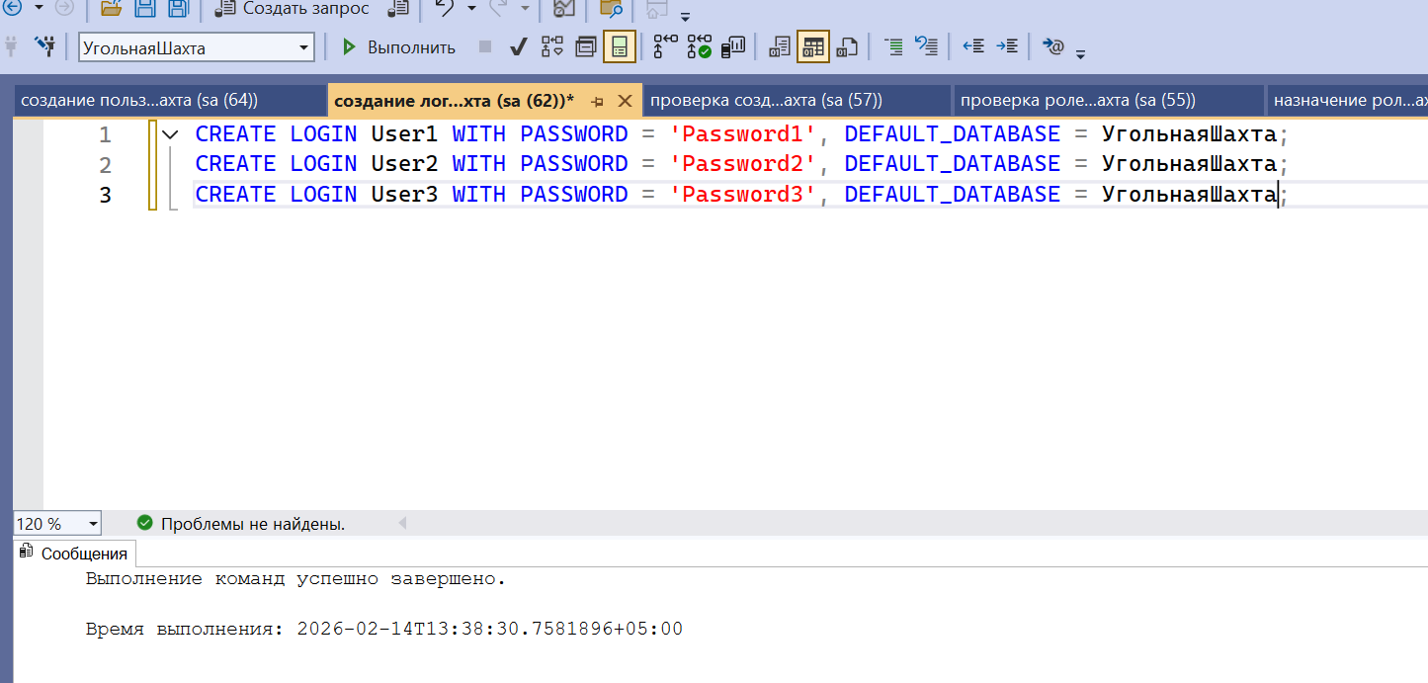
Рис 1. Скрипт создания учетных записей
Задание 2. В вашей базе данных (БД по варианту) создайте 3 пользователя на основе созданных логинов.
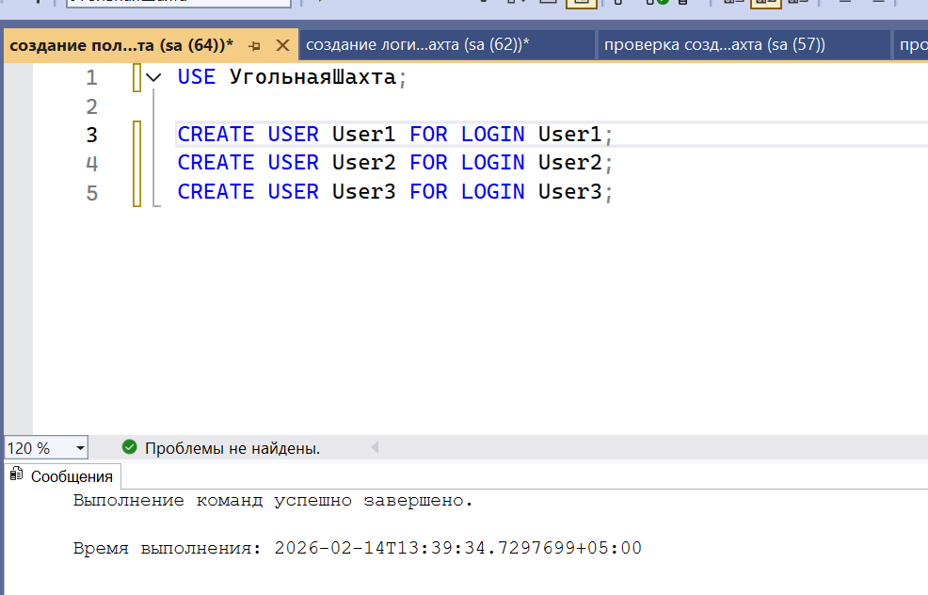
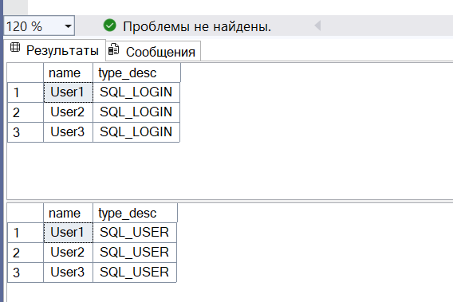
Рис 2. Скрипт создания пользователей
Задание 3. Назначьте каждому пользователю роль(и) одним из способов (на выбор):
  - использовать встроенные роли базы данных (например: db_datareader, db_datawriter, db_ddladmin и др.);
  - создать собственные роли и назначить им разрешения, соответствующие структуре вашей базы данных.

Задание 4. Для ролей определите разрешения доступа (по вашему выбору), но в итоге должны быть реализованы минимум три разных уровня доступа для трех пользователей, например:
  - пользователь с правами только просмотра данных (SELECT);
  - пользователь с правами изменения данных (INSERT/UPDATE/DELETE) для выбранных таблиц;
- пользователь с ограниченным доступом (например, запрет на одну из таблиц или доступ только к определенным объектам).
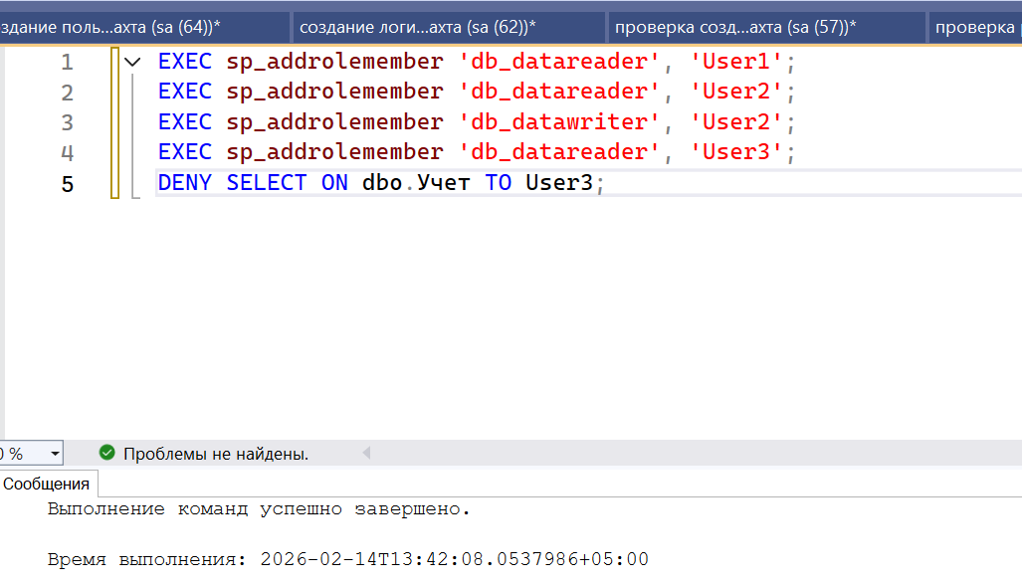

Рис 3. Создание скрипта для ролей

Задание 5. Докажите правильность выполненных действий:
  - покажите, что логины, пользователи и роли созданы;
  - подтвердите назначение ролей пользователям;
  - выполните проверочные запросы/действия, демонстрирующие, что права доступа работают согласно заданным ограничениям.

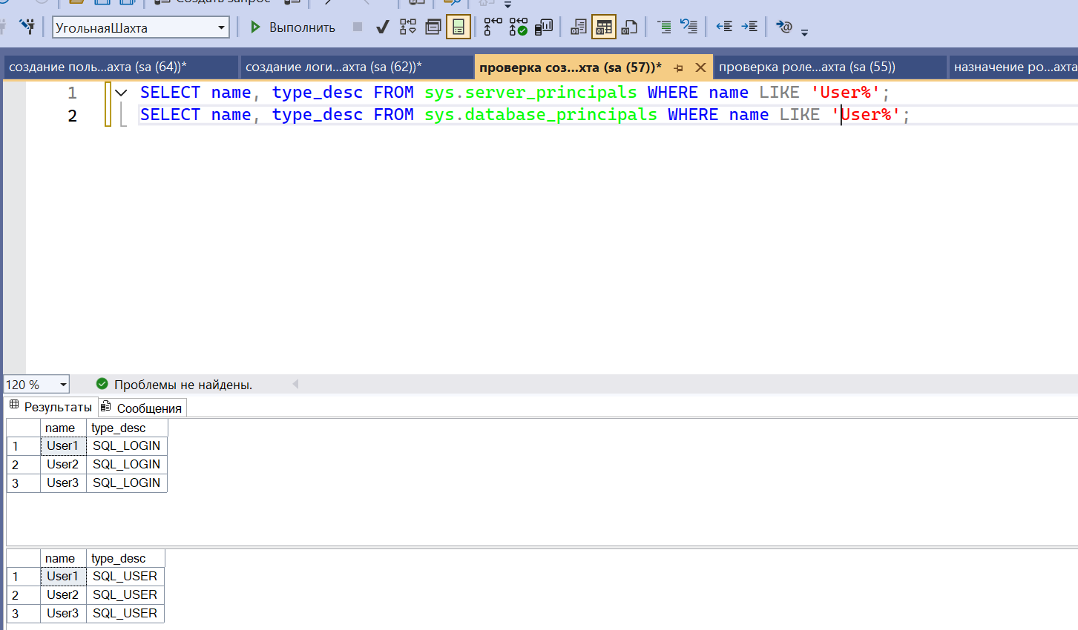
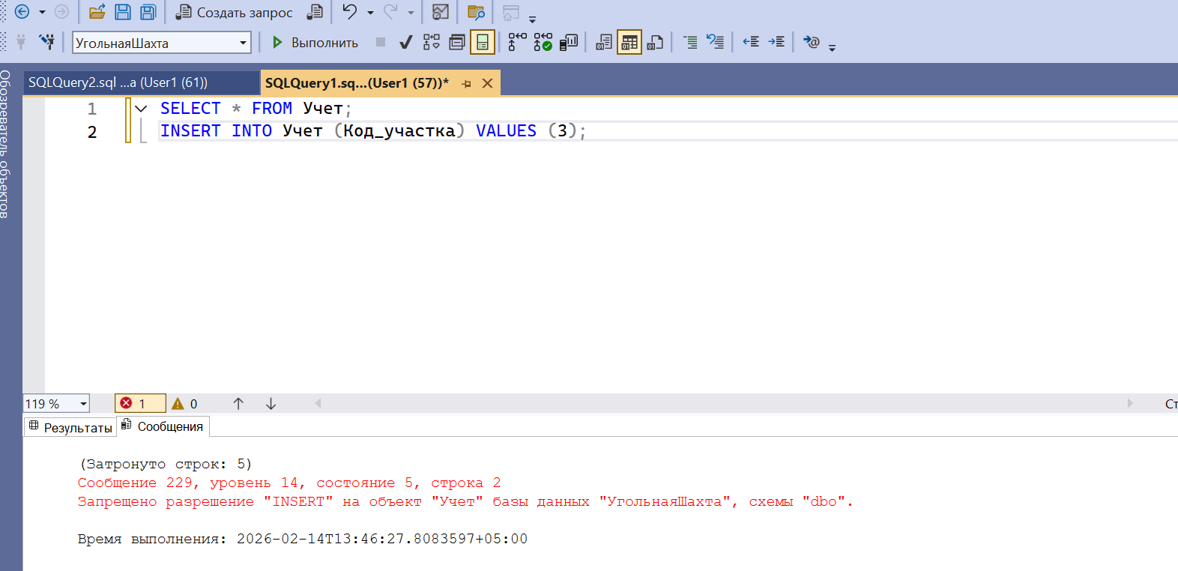
Проверка доступа прав для User1
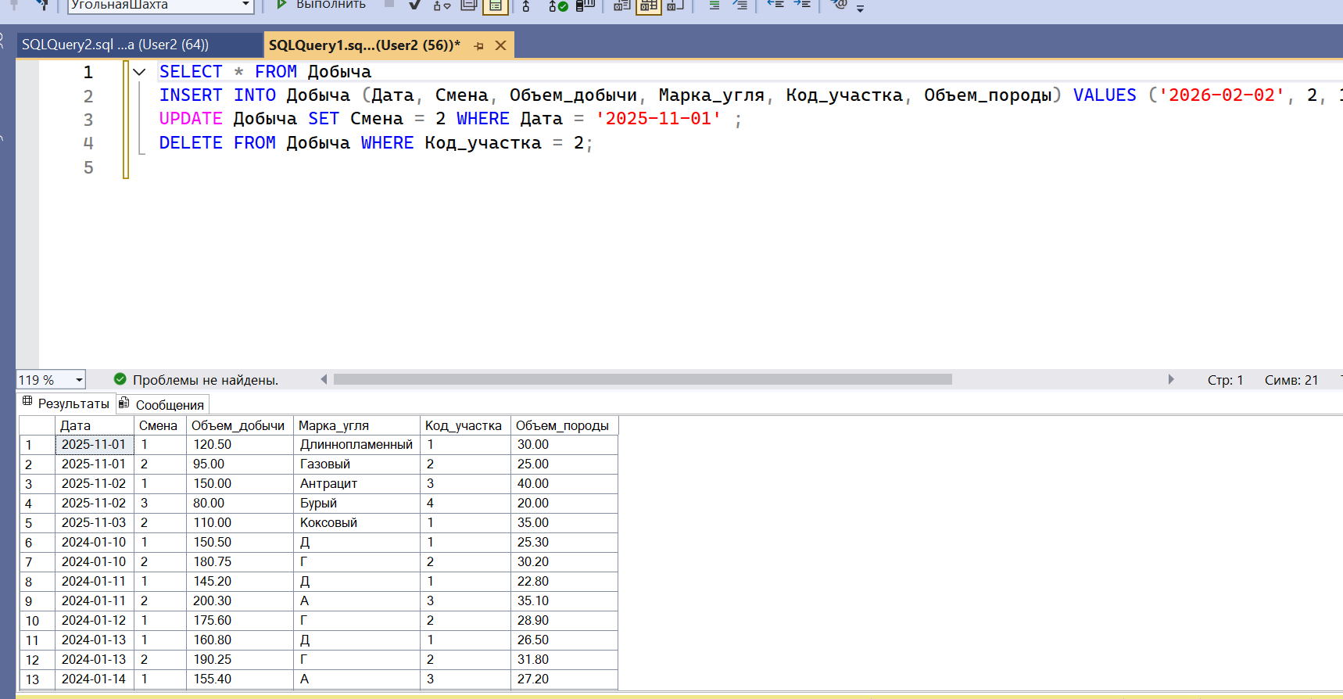
Проверка прав доступа для User2
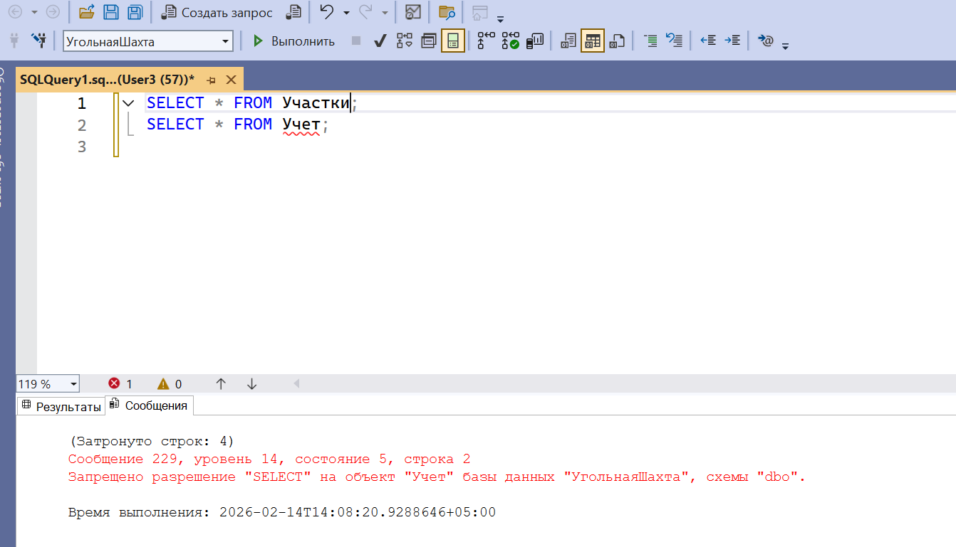
Проверка прав доступа для User3

